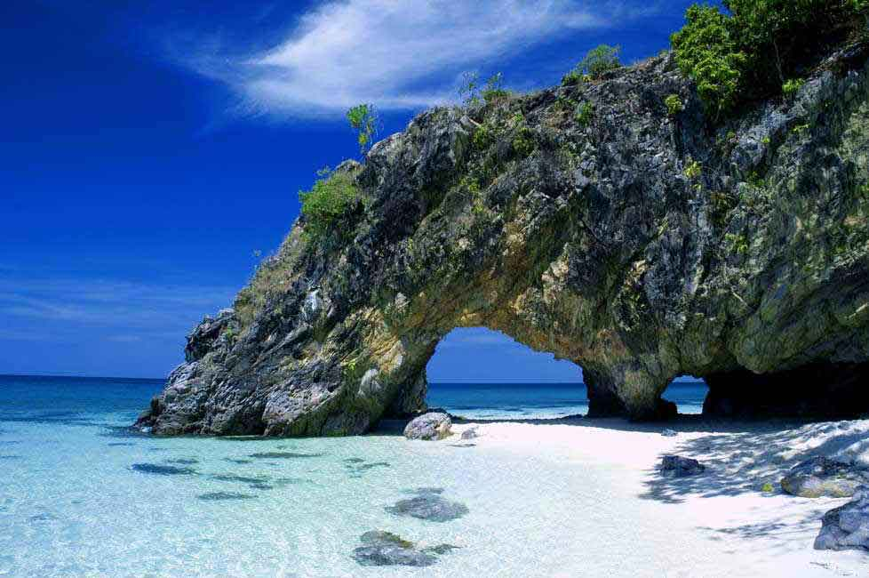
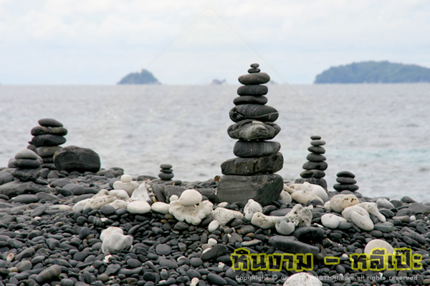
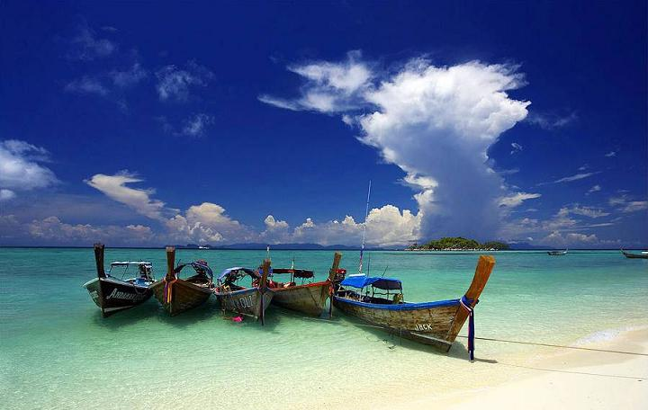

กำหนดการเดินทาง
วันแรก ปากบารา – เกาะตะรุเตา - เกาะไข่ – เกาะหลีเป๊ะ – เกาะหินงาม – ร่องน้ำจาบัง

10.30 น. ทุกท่านพร้อมกัน ณ จุดนัดพบ ที่ ท่าเทียบเรือปากบารา นำคณะลงเรือ เพื่อเดินทางสู่ เกาะหลีเป๊ะ ระหว่างทางให้คณะแวะ เกาะตะรุเตา นำท่านถ่ายภาพแห่งความประทับใจพร้อมแวะเยี่ยมชม อุทยานเกาะตะรุเตา
เที่ยง ä บริการอาหารกลางวัน ณ เกาะตะรุเตา (แบบกล่อง) หลังจากนั้นเดินทางสู่เกาะไข่ นำท่านชมซุ้มประตูหิน ซึ่งเป็นสัญลักษณ์การท่องเที่ยวของจังหวัดสตูลไว้เป็นที่ระลึก
บ่าย จากนั้นนำท่านเดินทางท่องทะเล ดำน้ำ ดูปะการัง และสัมผัสโลกใต้ทะเลอย่างใกล้ชิด ณ..หาดทรายขาว-ราวี จากนั้นออกเดินทางชมปะการังอ่อนเจ็ดสีอันสวยงาม ณ..ร่องน้ำจาบัง จากนั้นนำท่านชมความสวยงามของหาดหินดำอันสวยงาม ณ..เกาะหินงาม สมควรแกเวลาให้ท่านอิสระพักผ่อนตามอัธยาศัยบนเกาะหลีเป๊ะ
เช่น เดินเล่น walking Street บนเกาะหลีเป๊ะ ชมพระอาทิตย์ตกที่ขอบฟ้าอันดามันใต้ ณ..Sunset Beach
ค่ำ ä บริการอาหารค่ำ (2) ณ..รีสอร์ทที่พัก วารินทร์บีช รีสอร์ท หรือ เทียบเท่า
จากนั้น ã อิสระพักผ่อนตามอัธยาศัย
วันที่สอง เกาะหลีเป๊ะ– ปากบารา

07.00 น. ä บริการอาหารเช้า (3) ณ..รีสอร์ทที่พัก ถ่ายรูปหน้าชายหาด เตรียมตัวเดินทางกลับสู่ ท่าเรือปากปารา
10.00 น. ถึงท่าเทียบเรือปากบาราโดยสวัสดิภาพ พร้อมทั้งรอยยิ้มและความประทับใจ
*** สิ้นสุดรายการนำเที่ยว ***
หมายเหตุ โปรแกรมการเดินทางนี้อาจมีการเปลี่ยนแปลงได้ตามความเหมาะสม

อัตราค่าบริการ คณะเดินทางขั้นต่ำ 26 ท่าน
- โปรแกรมการเดินทาง 2 วัน 1 คืน ราคาเริ่มต้นที่ 3,600 บาท

หมายเหตุ: ราคาดังกล่าวอาจเปลี่ยนแปลงได้ขึ้นอยู่กับวันที่เดินทาง และจำนวนผู้เดินทาง กรณีที่ต้องการเดินทางเป็นกรุ๊ปส่วนตัว ติดต่อสอบถามขอราคาได้ที่ เที่ยวสนุกทัวร์ 085-3840228 หรือ 081-4155955

อัตราค่าบริการนี้รวมดังต่อไปนี้
- ค่าเรือสปีดโบ้ทนำเที่ยวตลอดการเดินทาง
- ค่าที่พักระดับ 3 ดาว 1 คืน ตามที่ระบุในรายการนำเที่ยว (พักห้องละ 2 ท่าน)
- ค่าอาหารทุกมื้อตามที่ระบุในรายการนำเที่ยว (3 มื้อ)
- ค่าธรรมเนียมการเข้าชม และใช้บริการต่างๆตามที่ระบุในรายการนำเที่ยว
- ค่าประกันภัยในเดินทางวงเงินท่านละ 1,000,000 บาทรักษาพยาบาล 500,000 บาท
- ค่าหน้ากากดำน้ำ พร้อมเสื้อชูชีพ
- ค่าซ้อฟดริ้งและผลไม้บริการตลอดการเดินทาง (อาหารว่าง)
- ค่าเจ้าหน้าที่มัคคุเทศก์คอยอำนวยความสะดวกตลอดการเดินทาง + Staff
- ค่ายาเวชภัณฑ์ สามัญประจำบ้านเบื้องต้น
- ค่าบริการจัดนำเที่ยวตามที่ระบุในรายการ

อัตราค่าบริการนี้ไม่รวม
- ค่าใช้จ่ายส่วนตัวอื่นๆ นอกเหนือจากที่ระบุในรายการนำเที่ยว อาทิ ค่าโทรศัพท์ ค่าซักรีด ค่าอาหารและเครื่องดื่มที่เรียกสั่งเอง เป็นต้น
- ค่าภาษีมูลค่าเพิ่ม 7% และค่าภาษีหัก ณ ที่จ่าย 3 %

